Załącznik nr 2
do Zapytania ofertowego
nr ZPO nr.13/2025

OPIS PRZEDMIOTU ZAMÓWIENIA (OPZ)

Lp. | Nazwa | Ilość | Opis | Zdjęcie poglądowe
1. | Fotel uszak | 4 szt. | Wymiary:  Wysokość – 101 cm  Szerokość- 82 cm  Wysokość siedziska – 49 cm  Głębokość siedziska – 54 cm  Kolor – beżowy  Kolor nóżek – jasne naturalne drewno, Noga: lity buk, lakier bezbarwny  Tkanina:  - Skład: 100% poliester  - Gramatura: 300 g/m2 ± 5%  - Szerokość: 142 cm ± 2cm  - Wzór: gładki  - Odporność na ścieranie: 60 000 cykli  - Odporność na światło: 5  - Odporność na zmywanie: 4-5  Rama: sklejka, Pianka poliuretanowa 20 kg/m3, Pianka poliuretanowa 25 kg/m3, Pianka poliuretanowa 35 kg/m3, Płyta wiórowa, lite drewno, Płyta pilśniowa  Poduszka siedziska: Pianka poliuretanowa 35 kg/m3, pianka poliuretanowa, Pianka poliuretanowa 20 kg/m3 | 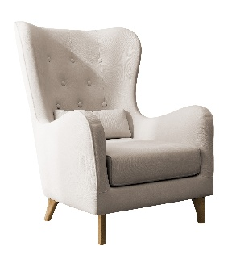
2 | Kanapa | 2 szt. | Wymiary:  Wysokość: 68 / 87 cm  Szerokość: 214 cm  Głębokość: 84 cm  Wysokość siedziska: 41 cm  Wysokość nóżek: 14 cm  Wysokość podłokietników: 56 cm  Powierzchnia siedziska: 180 x 52 / 68 cm  Tkanina  - Skład: 100% poliester  - Gramatura: 300 g/m2 ± 5%  - Szerokość: 142 cm ± 2cm  - Wzór: gładki  - Odporność na ścieranie: 60 000 cykli  - Odporność na światło: 5  - Odporność na zmywanie: 4-5  Kolor – Beżowoszary  Rozkładana zagłówki | 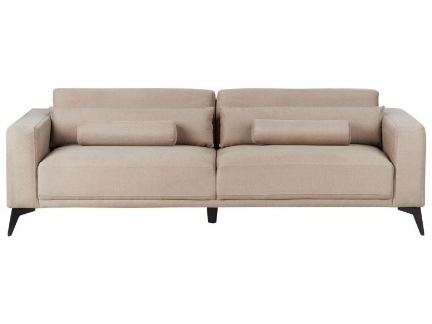
3. | Komoda | 1 szt. | Wymiary:  Wysokość – 86 cm  Szerokość- 193 cm  Głębokość – 39,5 cm  Dane Techniczne:  Kolor korpusu: Biały mat  Kolor frontu: Biały mat  Kolor uchwytów: Czarny  Materiał front: Płyta laminowana, MDF  Materiał korpusu: płyta laminowana, płyta MDF  Blat: płyta laminowana, MDF  Materiał uchwytów: metal  Fronty: gładkie ozdobne listwy  Podzielona na 4 kolumny, w każdej kolumnie szuflada z uchwytem, w każdej szafce znajduje się po jednej półce wykonanej z płyty laminowanej, płyta MDF | 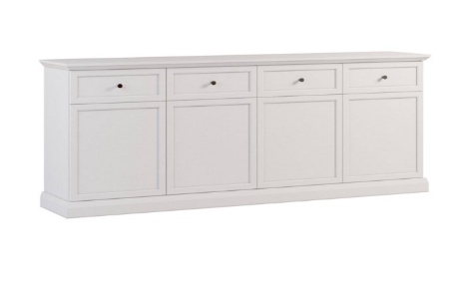
4. | Witryna | 1 szt. | Wymiary:  Wysokość – 200 cm  Szerokość- 63,5 cm  Głębokość – 40,5 cm  Jedna szuflada  Trzy półki wykonane z płyty laminowanej MDF  Kolor – biały opal  Materiał korpusu: płyta laminowana MDF  Materiał uchwytów: metal  Kolor uchwytów: czarny  Plecy witryny: fornir jasny dąb  Drzwiczki witryny na wysokości dwóch pólek mają przeszklenie podzielone na pół białym szprosem  Pod przeszkloną częścią drzwiczek znajduje się szuflada  Dolne drzwiczki zabudowane, wykonane z płyty laminowanej MDF wykończone ozdobnymi listwami. | 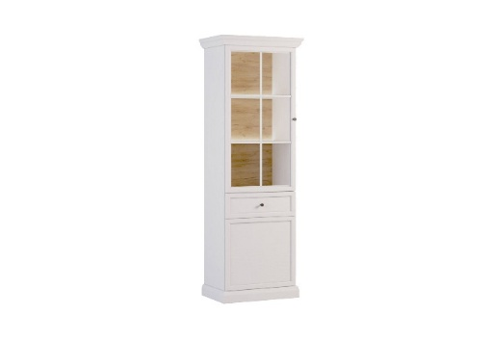
5. | Stolik kawowy | 1 szt. | Wymiary:  Wysokość: 42 cm  Szerokość: 55 cm  Długość: 100 cm  Wysokość nóżek: 40 cm  Rodzaj: Stolik kawowy  Kolor: Jasne drewno dąb  Materiał: MDF  Drewno kauczukowe  Wykończenie: Malowany  Waga: 17 kg  Maks. obciążenie: 100 kg  Kształt: Prostokątny z półką szczebelkową | 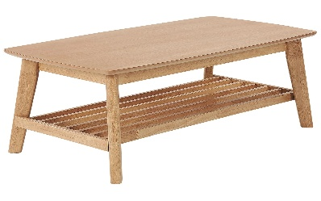
6. | Stolik Kawowy | 1 szt. | Wymiary:  Wysokość: 48 cm  Szerokość: 50 cm  Długość: 50 cm  Rodzaj: Stolik kawowy  Kolor: Ciemne drewno  Materiał: Drewno akacjowe  Wykończenie: Naturalne  Waga: 8 kg  Maks. obciążenie: 15 kg  Kształt: Okrągły  Podstawa stożkowa szczebelkowa | 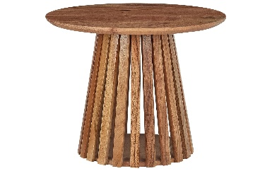
7. | Stół rozkładany | 2 szt. | Wymiary:  Wysokość: 76 cm  Szerokość: 90 cm  Długość: 160 / 240 cm  Wysokość nóżek: 65 cm  Rodzaj: Stół do jadalni rozkładany  Kolor: Brązowy  Wykończenie: Fornir jesionowy fornirowany  Materiał: MDF  Materiał dodatkowy: Drewno kauczukowe  Waga: 55 kg  Maks. obciążenie: 181 kg  Mechanizm rozsuwania: System butterfly  Kształt: Prostokątny  Miejsce dla: 8 - 10 osób | 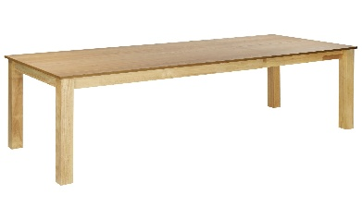
8. | Krzesła do jadalni | 20 szt. | Wymiary:  Szerokość siedziska: 51,5 cm  Szerokość oparcia: 41 cm  Wysokość krzesła: 88 cm.  Wysokość nóżek: 48,50  Kolor nóżek: drewnopodobne jasny dąb  Rodzaj tkaniny: kaszmir  Wytrzymała tkanina obiciowa 0- przetestowana na 25 000 cykli ścieralności  Zestaw 20 krzeseł drewno ciemne, siedzisko miękkie | 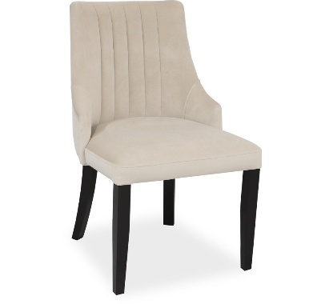
9. | Krzesła do Sali konferencyjnej i bankietowej | 60 szt. | Wymiary:  Wysokość całkowita: 80 cm  Szerokość: 44 cm  Głębokość: 54 cm  Wysokość siedziska: 41 cm  Waga: 5,0 kg  Krzesło, tapicerowane, beżowe, konstrukcja metalowa, czarna  - konstrukcja stalowa – rurki czarne o przekroju 25x1,5 mm  - siedzisko – 30 mm pianki o wysokiej gęstości, tapicerowane  - tkanina obiciowa 0- przetestowana na 50 000 cykli ścieralności  - Ochrona podłogi – plastikowe stopki zabezpieczają przed zarysowaniem | 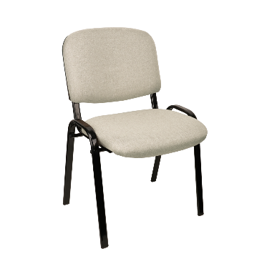
10. | Regał półotwarty | 1 szt. | Wymiary:  Wysokość 204.50 cm  Głębokość 34 cm  Szerokość 75.30 cm  Kolor: kaszmir  Dane techniczne:  Liczba drzwi – 2 otwierające się na boki  Rodzaj drzwi pełne  Liczba wnęk zamykanych – 6  Konstrukcja korpusu: płyta meblowa  Wykończenie korpusu: laminat ABS  Konstrukcja półki: płyta meblowa  Wykończenie półek: laminat  Uchwyty: tworzywo sztuczne  Nogi: ślizgacz/tworzywo sztuczne  Konstrukcja frontów – płyta MDF, płyta HDF - wykończone ozdobnymi listwami. | 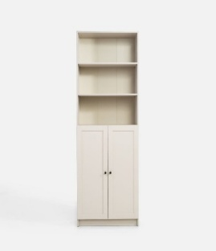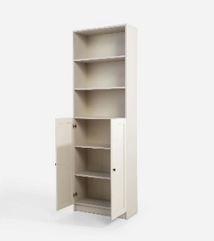
11. | Regał z witryną | 1 szt. | Wymiary:  Wysokość 204.50 cm  Głębokość 34 cm  Szerokość 75.30 cm  Kolor – kaszmir  Konstrukcja korpusu: płyta meblowa  Wykończenie korpusu: laminat  Uchwyt: tworzywo sztuczne  Nogi: ślizgacz/tworzywo sztuczne  Dane techniczne  Liczba drzwi – 2  Rodzaj wnęk zamykanych - 6  Front  Konstrukcja frontów: płyta MDF, szkło, płyta HDF  Rodzaj, grubość szkła – hartowane 3 mm  Regał zawiera pięć półek , zamykany, górna część drzwiczek przeszklona z obramowaniem, dolna zabudowana | 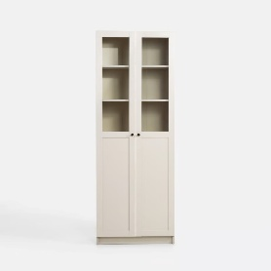
12. | Regał przeszklony | 1 szt. | Wymiary:  Wysokość 204.50 cm  Głębokość 34 cm  Szerokość 75.50 cm  Liczba półek - 5  Kolor – kaszmir  Konstrukcja:  Konstrukcja korpusu: płyta meblowa MDF  Wykończenie korpusu: laminat, ABS  Konstrukcja półek: płyta meblowa MDF  Wykończenie półek: laminat  Uchwyty: tworzywo sztuczne  Nogi – ślizgacz/tworzywo sztuczne  Dane techniczne  Liczba drzwi – 2  Rodzaj drzwi: pełne, szklane  Konstrukcja frontów: płyta MDF, szkło  Rodzaj i grubość szkła-front: hartowane 3 mm  Regał zawiera pięć półek, zamykany przeszkolonymi drzwiczkami | 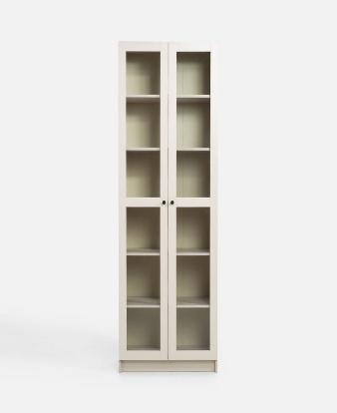
13. | Szafa metalowa | 1 szt. | Wymiary: | 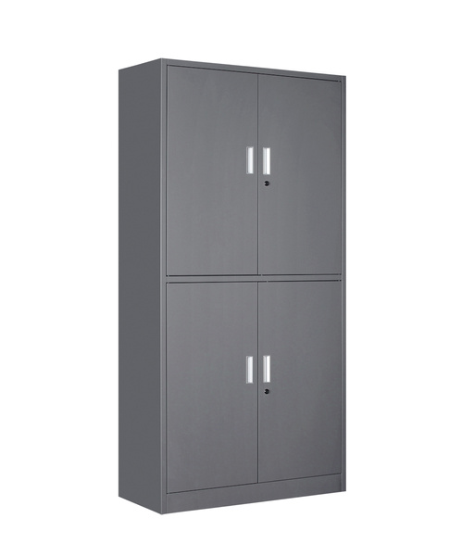
  Wysokość - 180 cm
  Szerokość - 90 cm
  Głębokość - 39 cm
  Szafa wyposażona w 6 stabilnych półki. Każda półka może być obciążona ciężarem do 50 kg ( przy równomiernym rozłożeniu obciążenia ).
  Opis produktu:
  ukryty mechanizm zamykający
  - stal 0,6mm
  - solidne zamki
  - 2 zestawy kluczy
  - podwójne drzwi
  - 6 półek
  - możliwość regulacji wysokości półek
  - obciążenie każdej z półek do 50 kg
  - stabilna konstrukcja
  - w zestawie instrukcja (prosty montaż )
  - kolor ANTRACYT
14. | Biurko drewniane | 1 szt. | Wymiary:  Wysokość: 78 cm  Szerokość: 110 cm  Głębokość: 60 cm  Biurko drewniane – dębowy kolor drewna , po prawej stronie trzy szuflady | 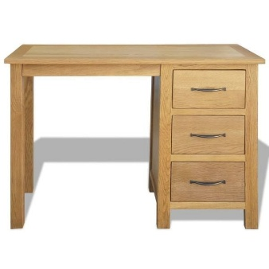
15. | Fotel biurowy obrotowy | 1 szt. | Wymiary:  podstawa: stal w odcieniach złota, kółka czarne  wysokość siedziska: 46-55 cm  wysokość całkowita: 99-108 cm  wysokość od podłogi do podłokietników: 66-74 cm  wysokość oparcia: 55 cm  szerokość oparcia: 63 cm  szerokość wewnętrzna siedziska: 42 cm  głębokość siedziska: 49 cm  kolor beżowy  tapicerka: welur  Fotel biurowy tapicerowany, wykonany z weluru, obrotowy, regulowana wysokość | 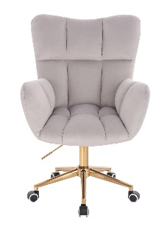
16. | Wieszak na ubrania | 3 szt. | Wymiary:  Szerokość: 1500 mm  Wysokość: 1840 mm  Materiał: Metalowe, antracyt  Kolor : czarny | 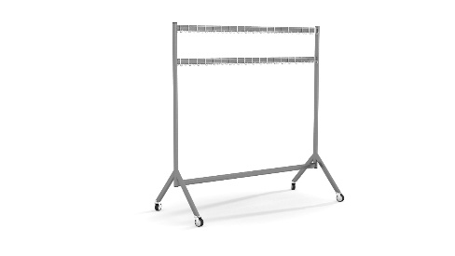
17. | Szezlong | 1 szt. | Wymiary:  wysokość siedziska - 46 cm,  głębokość siedziska - 168 cm,  szerokość siedziska - 69 cm,  wysokość oparcia - 37 cm,  wysokość nogi - 5 cm.  Tkanina:  Skład: 100% poliester  Gramatura: 300 g/m2 ± 5%  Szerokość: 142 cm ± 2cm  Wzór: gładki  - Odcienie: szałwiowy  - Odporność na ścieranie: 45 000 cykli  - Odporność na światło: 5  - Odporność na zmywanie: 4-5 | 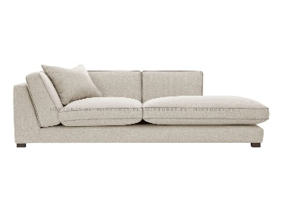
18. | Szafa do szatni drewniana | 4 szt. | Wymiary:  Szerokość: 136 cm  Wysokość: 181 cm  Szerokość szafki; 26,5 cm  Wysokość nóżek: 10 cm  Szafki zamykane na klucz, posiadają otwory wentylacyjne  Materiał: laminat drewnopodobny z głęboka teksturą drewna dąb  Moduł wyposażony jest w 6 szafek zamykanych na klucz, korpus modułu w kolorze białym,ew. w kolorze antracyt | 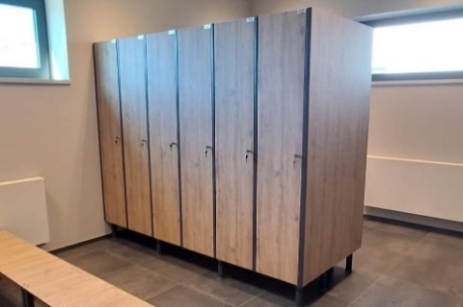
19. | Lampa podłogowa | 2 szt. | Wymiary:  Wysokość: 210 cm  Szerokość: 35 cm  Głębokość: 96 cm  Podstawa: 35 x 35 cm  Długość kabla: 185 cm  Metal Mosiężny | 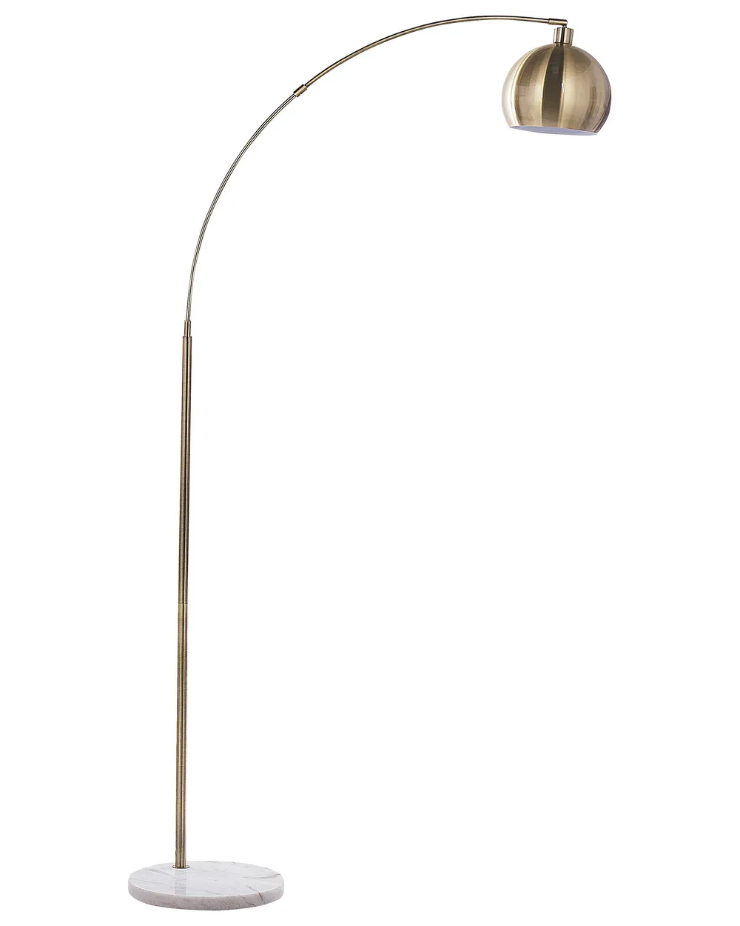
20 | Lampa podłogowa | 2 szt. | Wymiary:  Maks.: 100 Wat  Wysokość: 155 cm  Średnica podstawy: 28 cm  Średnica klosza: 36 cm  Długość kabla: 204 cm  Włącznik na sznurku  Element bazowy/ Rurka:  stal, powłoka niklowa, Powłoka akrylowa  Klosz:  100% poliester, | 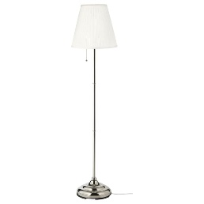
21. | Koc | 1 szt. | Wymiary:  Szerokość: 150 cm  Długość: 200 cm  Wysokość: 2 cm  Rodzaj: Koc  Kolor: Biały  Odcień: Złamana biel  Skład materiału: 100% Poliester  Waga: 1800 g  Wzór: Jednolity  Gramatura: 350 g/m2 | 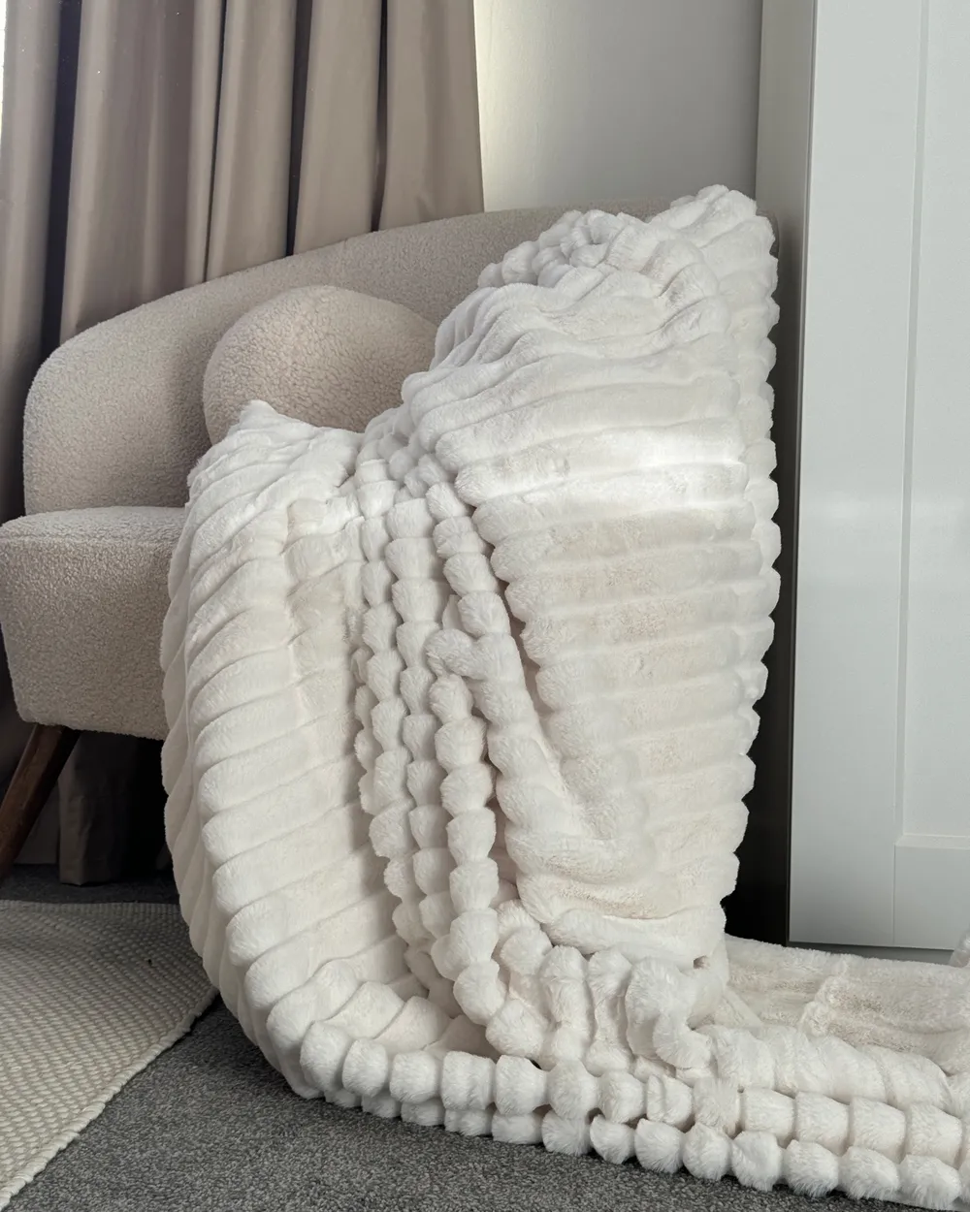
22. | Koc | 1 szt. | Wymiary:  Szerokość: 150 cm  Długość: 200 cm  Kolor: Beżowy  Materiał: 60% bawełna, 35% akryl, 5% poliester  Waga: 150 g  Wzór: Jednolity  Gramatura: 500 g/m2 | 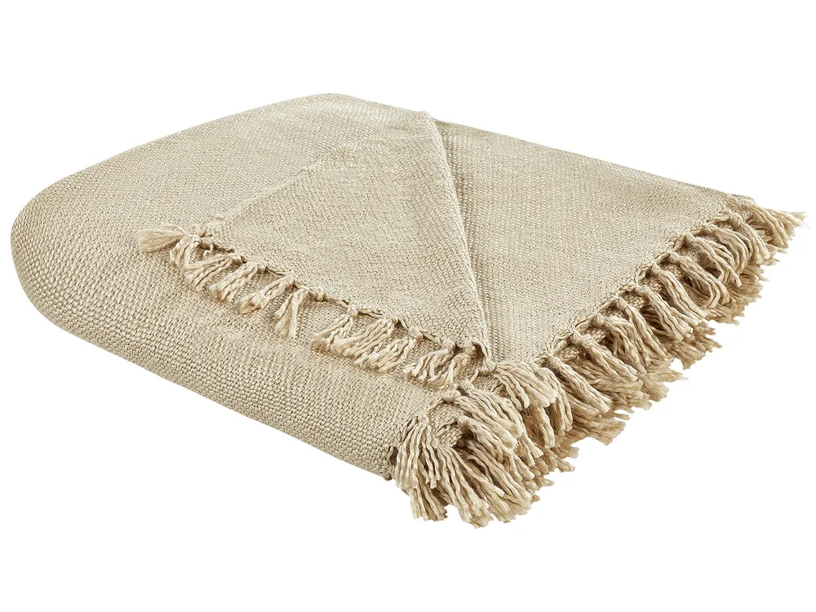
23. | Koc | 1 szt. | Wymiary:  Szerokość: 150 cm  Długość: 200 cm  Kolor: Miodowa Kawa  Materiał: 60% bawełna, 35% akryl, 5% poliester  Wykończenie: Frędzle | 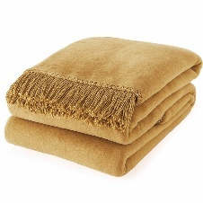
24. | Koc | 1 szt. | Wymiary:  Szerokość: 150 cm  Długość: 200 cm  Kolor: Wielokolorowy  Materiał: materiał: 80% bawełny i 20% poliacrylu.  Wykończenie: Frędzle | 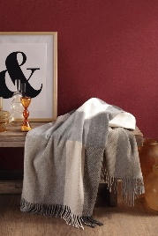
25. | Strelitzia | 3 szt. | Wymiary:  Wysokość rośliny: 140 cm
26. | Howea forsteriana | 2 szt. | Wymiary:  Wysokość rośliny: 140 cm
27. | Dracena morginata | 2 szt. | Wymiary:  Wysokość rośliny: 150 cm
28. | Kwiaty doniczkowe na parapety | 4 szt. | Rośliny zielone mix 45 cm
29. | Ireżyna Herbsta Goldstar | 3 szt. | Wymiary: 25-35 cm
30. | Japonica Fatsja Spiderweb | 3 szt. | Wymiary: 20-25 cm
31. | Doniczki do kwiatków na parapet | 10 szt. | Wymiary:  Średnica 22 cm  Wysokość 20,6  Donica gliniana śr.22 cm  Kolor beżowa  okrągła donica terakotowa z dużym rantem. Na spodzie donicy umieszczony jest otwór, który umożliwia odprowadzenie nadmiaru wody. Produkt wykonany z naturalnej terakoty. | 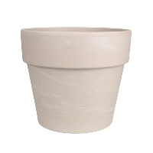
32. | Doniczki Duże | 5 szt. | Wymiary:  Średnica 36,4 cm  Wysokość 31,8  Donica gliniana śr.36.5 cm  Kolor beżowy  Okrągła donica terakotowa z dużym rantem. Na spodzie donicy umieszczony jest otwór, który umożliwia odprowadzenie nadmiaru wody. Produkt wykonany z naturalnej terakoty. | 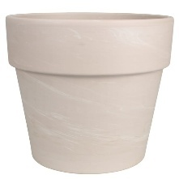
33. | Podstawki do doniczek małych | 10 szt. | Wymiary:  Wysokość 2,5 cm  Szerokość – 18 cm  Podstawka gliniana śr.18cm  Kolor beżowy | 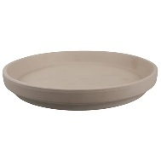
34. | Podstawki do donic dużych | 5 szt. | Wymiary:  Wysokość 3,7 cm  Szerokość – 26 cm  Podstawka gliniana śr.26cm  Kolor beżowy
35. | Poduszki dekoracyjne na kanapy | 2 szt. | Wymiary:  Welur 45 x 45 cm mierzony na podstawie rozłożonej poszewki, tolerancja wymiarów +/- 5%  Poduszki dekoracyjne pomarańczowy  Wzór geometryczny  Poszewka zdejmowana  Dyskretny zamek wszyty w szwie  Wkład obfity i sprężysty, polski, antyalergiczny, 100% PES, około 0,45 kg | 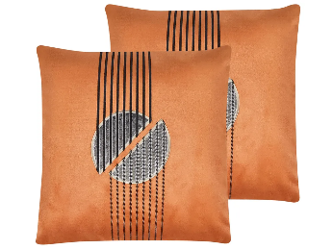
36. | Poduszki dekoracyjne na kanapy | 2 szt. | Wymiary:  45 x 45 cm mierzony na podstawie rozłożonej poszewki, tolerancja wymiarów +/- 5% - Bawełna  Biały wzór świąteczny  Poszewka zdejmowana  Dyskretny zamek wszyty w szwie  Wkład obfity i sprężysty, polski, antyalergiczny, 100% PES, około 0,45 kg | 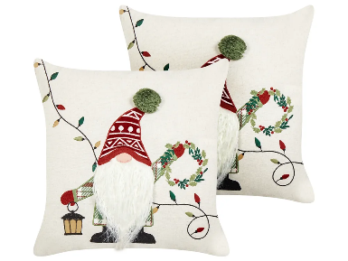
37. | Poduszki dekoracyjne na kanapy | 2 szt. | Wymiary:  45 x 45 cm mierzony na podstawie rozłożonej poszewki, tolerancja wymiarów +/- 5% Bawełna  Jasnobeżowy wzór geometryczny  Poszewka zdejmowana  Dyskretny zamek wszyty w szwie  Wkład obfity i sprężysty, polski, antyalergiczny, 100% PES, około 0,45 kg | 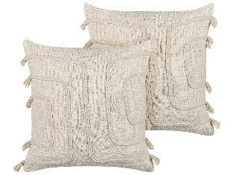
38. | Poduszki dekoracyjne na kanapy | 2 szt. | Wymiary:  45 x 45 cm mierzony na podstawie rozłożonej poszewki, tolerancja wymiarów +/- 5%  Kolor oliwkowy  Poszewka zdejmowana  Dyskretny zamek wszyty w szwie  Wkład obfity i sprężysty, polski, antyalergiczny, 100% PES, około 0,45 kg  Tkanina tapicerska o gramaturze około 440 g/m2 +/- 5% 100% PES (mięsista i miła w dotyku) | 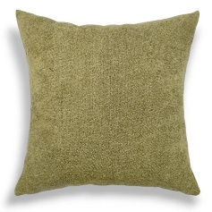
39. | Poduszki dekoracyjne na kanapy | 3 szt. | Wymiary:  50x50 cm.  50x30 cm.  fi 45 cm.  Właściwości:  Materiał: tkanina tapicerska,  Wkład: antyalergiczny  Suwak: kryty, wszyty w szwie  Kolor: beżowy, kremowy  Wkład obfity i sprężysty | 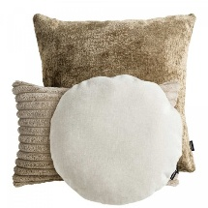
40. | Dekoracje ścienne | 1 szt. | Wymiary:  70 x 100 cm  Obraz malowany minimalistyczny | 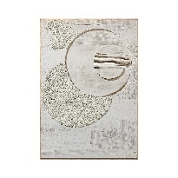
41. | Dekoracje ścienne | 1 szt. | Wymiary:  80x120 cm  Abstrakcyjny obraz z czarnymi i metalicznymi akcentami naciągnięty na drewnianą ramę sosnową  Obraz drukowany na wysokiej jakości grubym płótnie 100% bawełnianym o gramaturze 390g/m2  W komplecie zestaw do powieszenia obrazu na ścianie  Druk odporny na działanie promieniowania UV  Wydruk jest ekologiczny oraz przyjazny środowisku i ludziom – druk lateksowy | 
42. | Dekoracje ścienne | 1 szt. | Wymiary:  80 x 120 cm  Obraz pionowy naciągnięty na drewnianą sosnową ramę  Obraz drukowany na wysokiej jakości płótnie klasy premium o gramaturze 260g/m2  W komplecie zestaw do powieszenia obrazu na ścianie  Druk odporny na działanie promieniowania UV  Wydruk jest ekologiczny oraz przyjazny środowisku i ludziom - druk lateksowy | 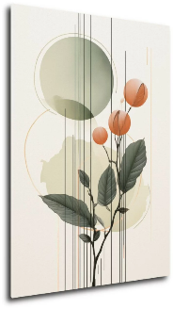
43. | Dekoracje ścienne | 1 szt. | Wymiary:  80 x 120 cm  Obraz pionowy naciągnięty na drewnianą sosnową ramę  Obraz drukowany na wysokiej jakości płótnie klasy premium o gramaturze 260g/m2  W komplecie zestaw do powieszenia obrazu na ścianie  Druk odporny na działanie promieniowania UV  Wydruk jest ekologiczny oraz przyjazny środowisku i ludziom - druk lateksowy | 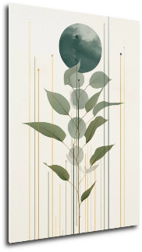
44. | Dekoracje ścienne | 1 szt. | Wymiary:  80 x 120 cm  Obraz pionowy naciągnięty na drewnianą sosnową ramę  Obraz drukowany na wysokiej jakości płótnie klasy premium o gramaturze 260g/m2  W komplecie zestaw do powieszenia obrazu na ścianie  Druk odporny na działanie promieniowania UV  Wydruk jest ekologiczny oraz przyjazny środowisku i ludziom - druk lateksowy | 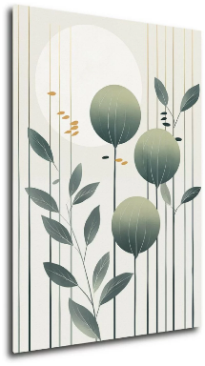
45. | Dekoracja ścienna | 3 szt. | Wymiary:  Wewnętrzny rozmiar ramki: 70x100 cm  Passe-partout z okienkiem: 50x70 cm  Profil ramki: szerokość 20 mm, wysokość 16 mm  Kolor: czarny  Przód ramki: plexi – lekkie i bezpieczne szkło organiczne  Plecki: twarda płyta HDF  Materiał: ekologiczny MDF  Zawieszka: możliwość ekspozycji na ścianie pionowo lub poziomo | 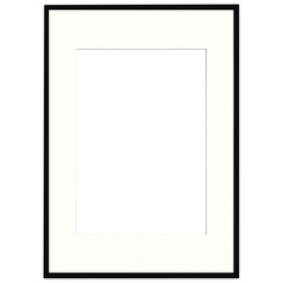
46. | Lampka na biurko | 1 szt. | Wymiary:  Wysokość: 42 cm  Średnica klosza: 19 cm  Długość kabla: 1.5 m  Materiały:  Podstawa, Rurka  Klosz: stal, kolor biały  Powłoka proszkowa  Wzmocnione tworzywo EVA  Uchwyt kabla: Poliwęglan | 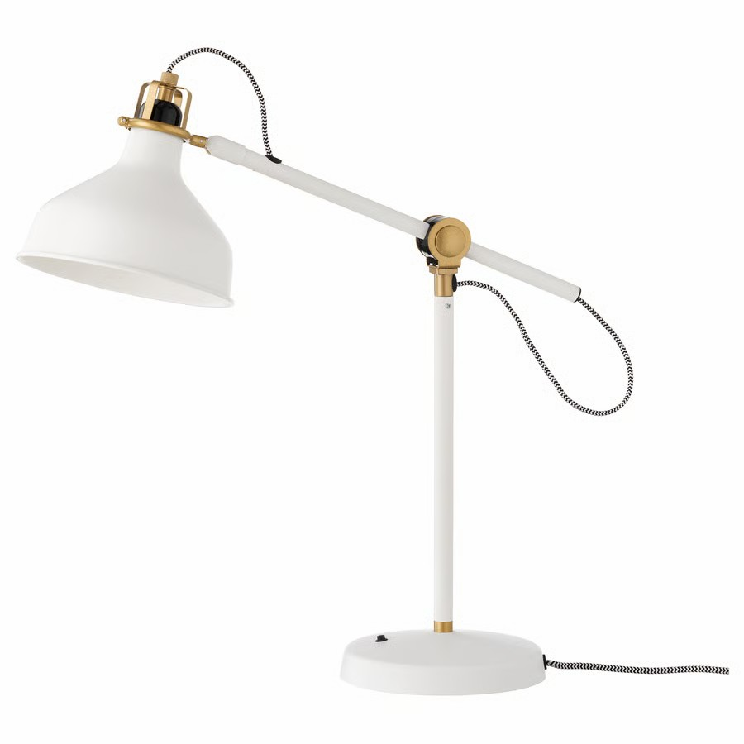
47. | Lampka na  burko | 1szt. | Wymiary:  Długość kabla: 2.0 m  Wysokość: 39 cm  Długość: 30 cm  Szerokość: 21 cm  Długość podstawy: 18 cm  Szerokość podstawy: 12 cm  Maks. moc/żarówka: 5.9 Wat  Materiały:  Podstawa: stal  Klosz: szkło | 